Módulo 14 – Testes – Atividade 02

Antes de iniciar a resolução da atividade 01 do módulo de testes, mostra-se como iniciar um projeto typescript para fazer testes:

Link do tutorial:
https://medium.com/@dimi_2011/tdd-unit-testing-typescript-project-with-jest-2557e8b84414

1) Iniciando o projeto:
npm init -y

2) Instalando algumas dependências:
npm install --save-dev jest ts-jest @types/jest

3) Modifica o package.json para que o script de test seja para jest:
"scripts": {
"test": "jest"
},

4) Você pode realmente usar Jest com configuração zero, mas é bom inicializar seu arquivo de configuração que você pode usar para personalização posterior. Então vá para o seu terminal e digite o seguinte comando que irá gerar seu arquivo jest.config.js para você.
npx ts-jest config:init

5) Adicionando o typescript:
npm install --save-dev typescript

6) Iniciando o arquivo de configuração do typescript:
npx tsc --init --rootDir src --outDir dist

{
"compilerOptions": {
"target": "es2016",
"lib": ["ES6"],
"module": "es6",
"rootDir": "src",
"allowJs": true,
"outDir": "dist",
"esModuleInterop": true,
"forceConsistentCasingInFileNames": true,
"strict": true,
"noImplicitAny": true,
"skipLibCheck": true
},
"include": ["src/**/*"],
"exclude": ["node_modules", "dist/**/*", "test", "**/*.test.ts"]
}

7) para fazer os testes use o comando:
“npm run test”

A seguir mostra-se a resolução das questões:

Módulo 14 – Testes – Atividade 02

Q1) Citando os testes mais comuns, temos:
- Unit testing: verificam a funcionalidade de um componente ou unidade de código isoladamente, ou seja, sem depender de outros componentes.
- Integration testing: verificam se as diferentes unidades de código funcionam corretamente em conjunto. Eles são realizados após os testes unitários.
- System testing: verificam se todo o sistema funciona conforme o esperado. Eles geralmente são realizados após os testes de integração.
- Acceptance testing: verificam se o sistema atende aos requisitos do cliente e se está pronto para ser entregue.
- Performance testing: são testes que verificam como o sistema se comporta sob diferentes condições de carga, como número de usuários e volume de dados.
- Security testing: são testes que verificam se o sistema é seguro e se as informações são protegidas contra invasões.
- Usability testing: são testes que verificam se o sistema é fácil de usar e se atende às necessidades do usuário.
- Regression testing: são testes que verificam se as mudanças recentes no código não afetaram o funcionamento do sistema como um todo.

- Unit tests: these are tests that verify the functionality of a component or unit of code in isolation, i.e., without depending on other components.
- Integration tests: these are tests that verify if the different units of code work correctly together. They are usually performed after unit tests.
- System tests: these are tests that verify if the entire system works as expected. They are generally performed after integration tests.
- Acceptance tests: these are tests that verify if the system meets the client's requirements and if it is ready to be delivered.
- Performance tests: these are tests that verify how the system behaves under different load conditions, such as the number of users and volume of data.
- Security tests: these are tests that verify if the system is secure and if the information is protected against invasions.
- Usability tests: these are tests that verify if the system is easy to use and if it meets the user's needs.
- Regression tests: these are tests that verify if recent changes to the code did not affect the overall functioning of the system.
These are some of the most common types of tests performed in software projects, but there are many others depending on the type of system and development methodology used.

Q2)
Sim, é possível tornar a ordem aleatória. Para fazer isso, dentro do arquivo jest.config.js, devemos adicionar “random”:true.
Respondendo a outra pergunta feita: sim, é possível paralelizar. Para fazer isso, dentro do arquivo jest.config.js, devemos adicionar uma chave “maxWorkers” associada a um número inteiro. Por exemplo, se quiséssemos paralelizar considerando três processos ao mesmo tempo, deveríamos informar “maxWorkers”:3.
Ao executar os testes de forma randômica, alguns benefícios são: identificar testes que sejam dependentes de outros, identificar problemas de concorrência, onde partes do código competem pelos mesmos recursos.
Ai executar os testes de forma paralela, alguns benefícios são: execução de forma mais rápida e eficiente, permitindo identificar problemas mais rapidamente

Sobre os desafios a serem ajustados, acredito que a primeira parte é fazer as modificações no arquivo jest.config.js para contemplar paralelismo e randomicidade. Quando os testes são paralelizados, é importante garantir que não haja conflitos de acesso a recursos compartilhados, como bancos de dados ou arquivos de configuração. Também é importante garantir que o hardware em que os testes estão sendo executados tenha recursos suficientes para lidar com a execução em paralelo de muitos testes.

Q3)
Sobre os testes de integração (integration testing), comentado brevemente no exercício 1, são uma parte crucial nos testes de uma aplicação. Ele testa a integração de diferentes partes de um sistema (módulos ou componentes) e como elas trabalham juntos. Eles nos permitem detectar problemas de comunicação entre os diferentes componentes do sistema, garantindo que a integração esteja funcionando corretamente. Os testes de integração também ajudam a reduzir o número de bugs e aumentam a confiabilidade do sistema como um todo. São utilizados após os testes unitários (unit testing).

Q4)
Para configurar a opção de cobertura, vamos no arquivo jest.config.js e adicionamos a seguinte opção collectCoverage: true
O arquivo jest.config.js ficou da seguinte forma:

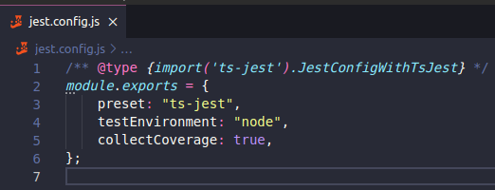

Ao executar o comando “npm run test”, nota-se uma tabela com as porcentagens contendo várias colunas, destacando-se as porcentagens de acordo com o arquivo e o total de arquivos. Por exemplo, %stmts representa a porcentagem de instruções que foram executadas, % Branch a porcentagem de bifurcações que foram executadas, %Funcs a porcentagem de funções que foram chamadas. Para verificar se realmente funcionava, posteriormente fiz um teste onde o arquivo principal tinha duas funções, mas nos testes era usada apenas uma função. Como consequência, a porcentagem de funções foi 50%, o que está correto já que de duas funções, apenas uma era usada nos testes.
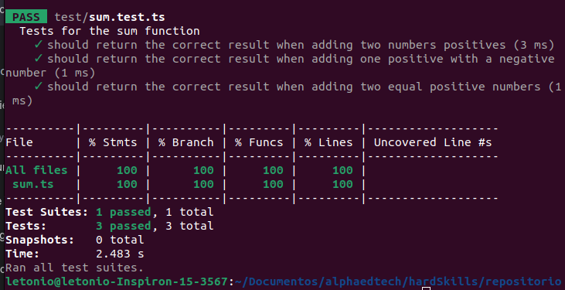
Para verificar a influência disso, adicionei uma nova função para ser exportada dentro do arquivo sum.ts (sum3numbers). Dentro de sum.test.ts modifiquei o import para importar essa função. Porém, não fiz nenhum teste com ela:

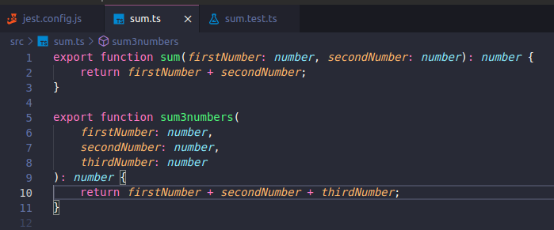

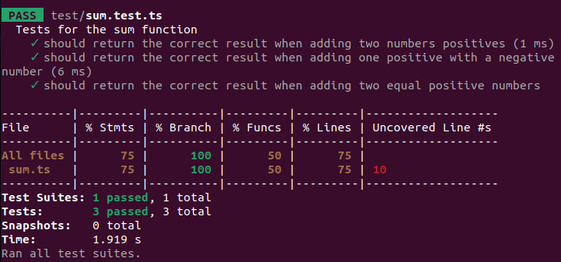
Nota-se que aparece uma cobertura de apenas 50% da funções, ou seja, tem uma função que não está sendo coberta pelos testes, e mostra que a linha 10 (tem um return) não está sendo coberta.

Opcionalmente, dentro do jest.config.js, podemos adicionar
coverageReporters: ['clover', 'json', 'lcov', ['text', {skipFull: true}]],

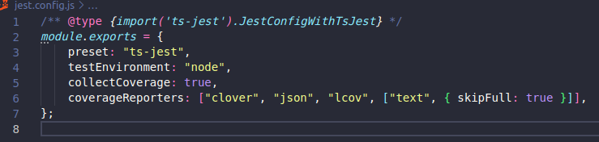

Essa opção vai gerar relatórios que ficam salvos na raiz do projeto num diretório chamado coverage, um relatório para cada opção informada.
Ao executar o comando “npm run test”, aparece um diretório com o nome coverage. A seguir, apresenta-se um exemplo de relatório:
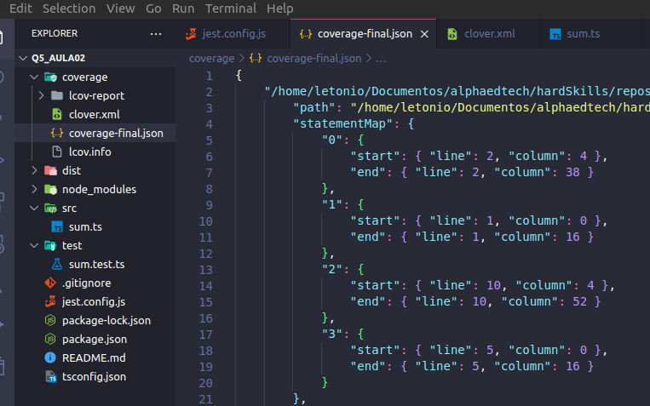
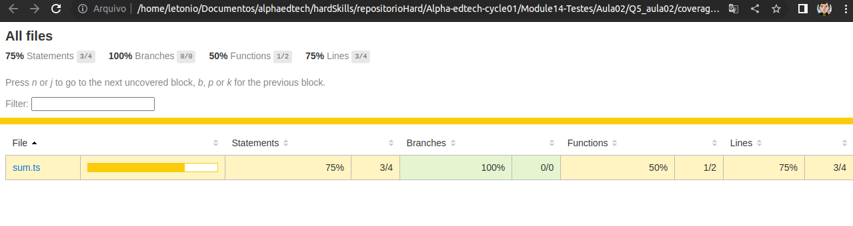

Q5)

Fora das questões:

Sim. Existe uma abordagem conhecida como Test Driven Development (TDD), isto é, desenvolvimento orientado a testes. No TDD, os testes são escritos antes do código principal, o que permite que o desenvolvedor pense no que deve ser alcançado antes mesmo de começar a codificar. Isso ajuda a garantir que o código produzido seja mais limpo, mais legível e mais facilmente testável. O passo a passo é:
- Escrever um teste: antes de começar a codificar, o desenvolvedor escreve um teste automatizado que descreve uma funcionalidade desejada.
- Executar o teste: o teste falha, pois a funcionalidade ainda não foi implementada.
- Codificar: o desenvolvedor escreve a quantidade mínima de código necessária para fazer o teste passar.
- Executar o teste novamente: o teste agora deve passar.
- Refatorar: o desenvolvedor refatora o código e o teste para torná-los mais claros, limpos e legíveis.
- Repetir: o processo é repetido para a próxima funcionalidade.

